Želimo Vam ugodne ljetne praznike i vidimo se odmorni i s puno novih doživljaja na jesen...

U tijeku su UPISI u novu 2011/2012 školsku godinu

- ZA PREDŠKOLSKI GLAZBENI PROGRAM
I OSNOVNU GLAZBENU ŠKOLU

- ZA SREDNJU GLAZBENU ŠKOLU
prijeve za 1. rok - 04. i 05. srpnja, prijemni ispiti 05. srpnja
Prijave i prijemni ispiti za 2. rok - 11. srpnja

Organizator
Osnovna i srednja glazbena škola „Mirković“, s pravom javnosti
Andrije Štangera 67 / 51410 Opatija / tel: 051 701 390 / fax: 051 701 391 /
e-mail: mirkovic.school@gmail.com / www.ogs-mirkovic-opatija.skole.hr

u suradnji s Turističkom zajednicom Općine Malinska - Dubašnica

Koncert

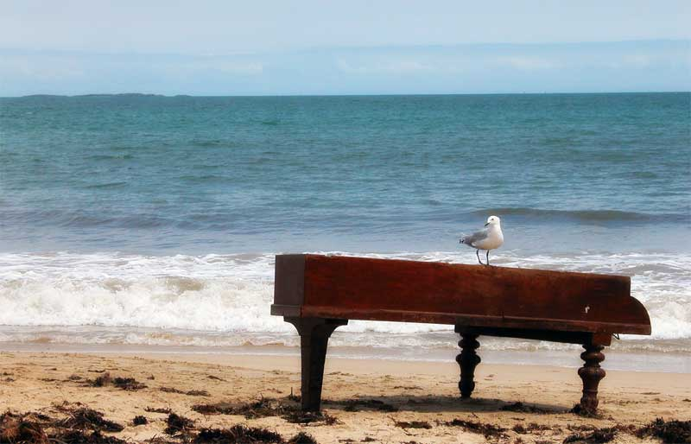

Osnovna i srednja glazbena škola
„MIRKOVIĆ“

Porat – Samostan Sv. Marije Magdalene
petak , 17.06.2011. - 20,00

Program:

1.Sebastijan Galjanić, gitara – 1. raz.
J. Küffner: Allegretto

2.Lea Žic, klavir – 2. raz
Iz zbirke za klavir: Etida

3. Luka Ivanović, gitara – 2. raz.
F. Carulli: Etida A-dur

4. Mia Komadina, klavir – 6. raz.
E. Grieg: Valcer a-mol

5. Nikolina Maričić, violina – 4. raz
W.A. Mozart: Koncert za violinu „Adelaide“
Allegro – Adagio - Presto

6. Luka Španjić, klavir obligatno – 2.raz SGŠ
Reinhold Gliere: Romance op. 31 br. 7

7. Mia Spicijarić, sorpan – 2. raz SGŠ
J. Hatze: Lađa u noći

8. Luka Čubranić, klavir – 1. raz SGŠ
J. Turina: Baletna papučica

9. Matea Roknić, harfa - 2. raz SGŠ
A. Hasselmans: „La Source „

10. Mislav Brajković (gost koncerta), violončelo – 3. raz.SGŠ
Matea Roknić, harfa - 2. raz SGŠ
O. Evlanov: Romanca
A. Hasselmans: Cantilene

11. Karla Mazzarolli, mezzosopran – 4. raz SGŠ
C. W. Glück: arija Orfeja iz III. čina opere Orfej i Euridice
F. Schubert: Ave Maria

12. Marko Lasić, bariton – 2. raz SGŠ
W. A. Mozart : Cavatina Figara "Se vuol ballare"
iz opere "Le nozze di Figaro"
Eduardo Di Capua (glazba) i Vincenzo Russo (tekst) :
"I'te vurria vasa"

13. Karla Mazzarolli, mezzosopran – 4. raz SGŠ
D. Šostakovič: Španjolske pjesme br.1 i 2.

14. Marko Lasić, bariton – 2. raz SGŠ
E.A. Mario (glazba i tekst): Santa Lucia Luntana
G. Verdi : aria Germonta iz opere "La Traviata"
"Di provenza mare il sol"
R. Falvo : "Dicitencello vuie"

Nastavnici:

Klavir: Olivera Mirković
Gitara: Nikola Parčić
Solo pjevanje: Ljubov Judčenko Košmerl
Branka Ristić (učenik Lasić)
Harfa: Biserka Krčelić SGŠ „Mirković“, Opatija, SGŠ “Vatroslav Lisinski “, Zagreb
Violončelo: Jasna Vuk-SGŠ „Vatroslav Lisinski “Zagreb

Umjetnička suradnja i klavirska pratnja: Natalija Maričeva

